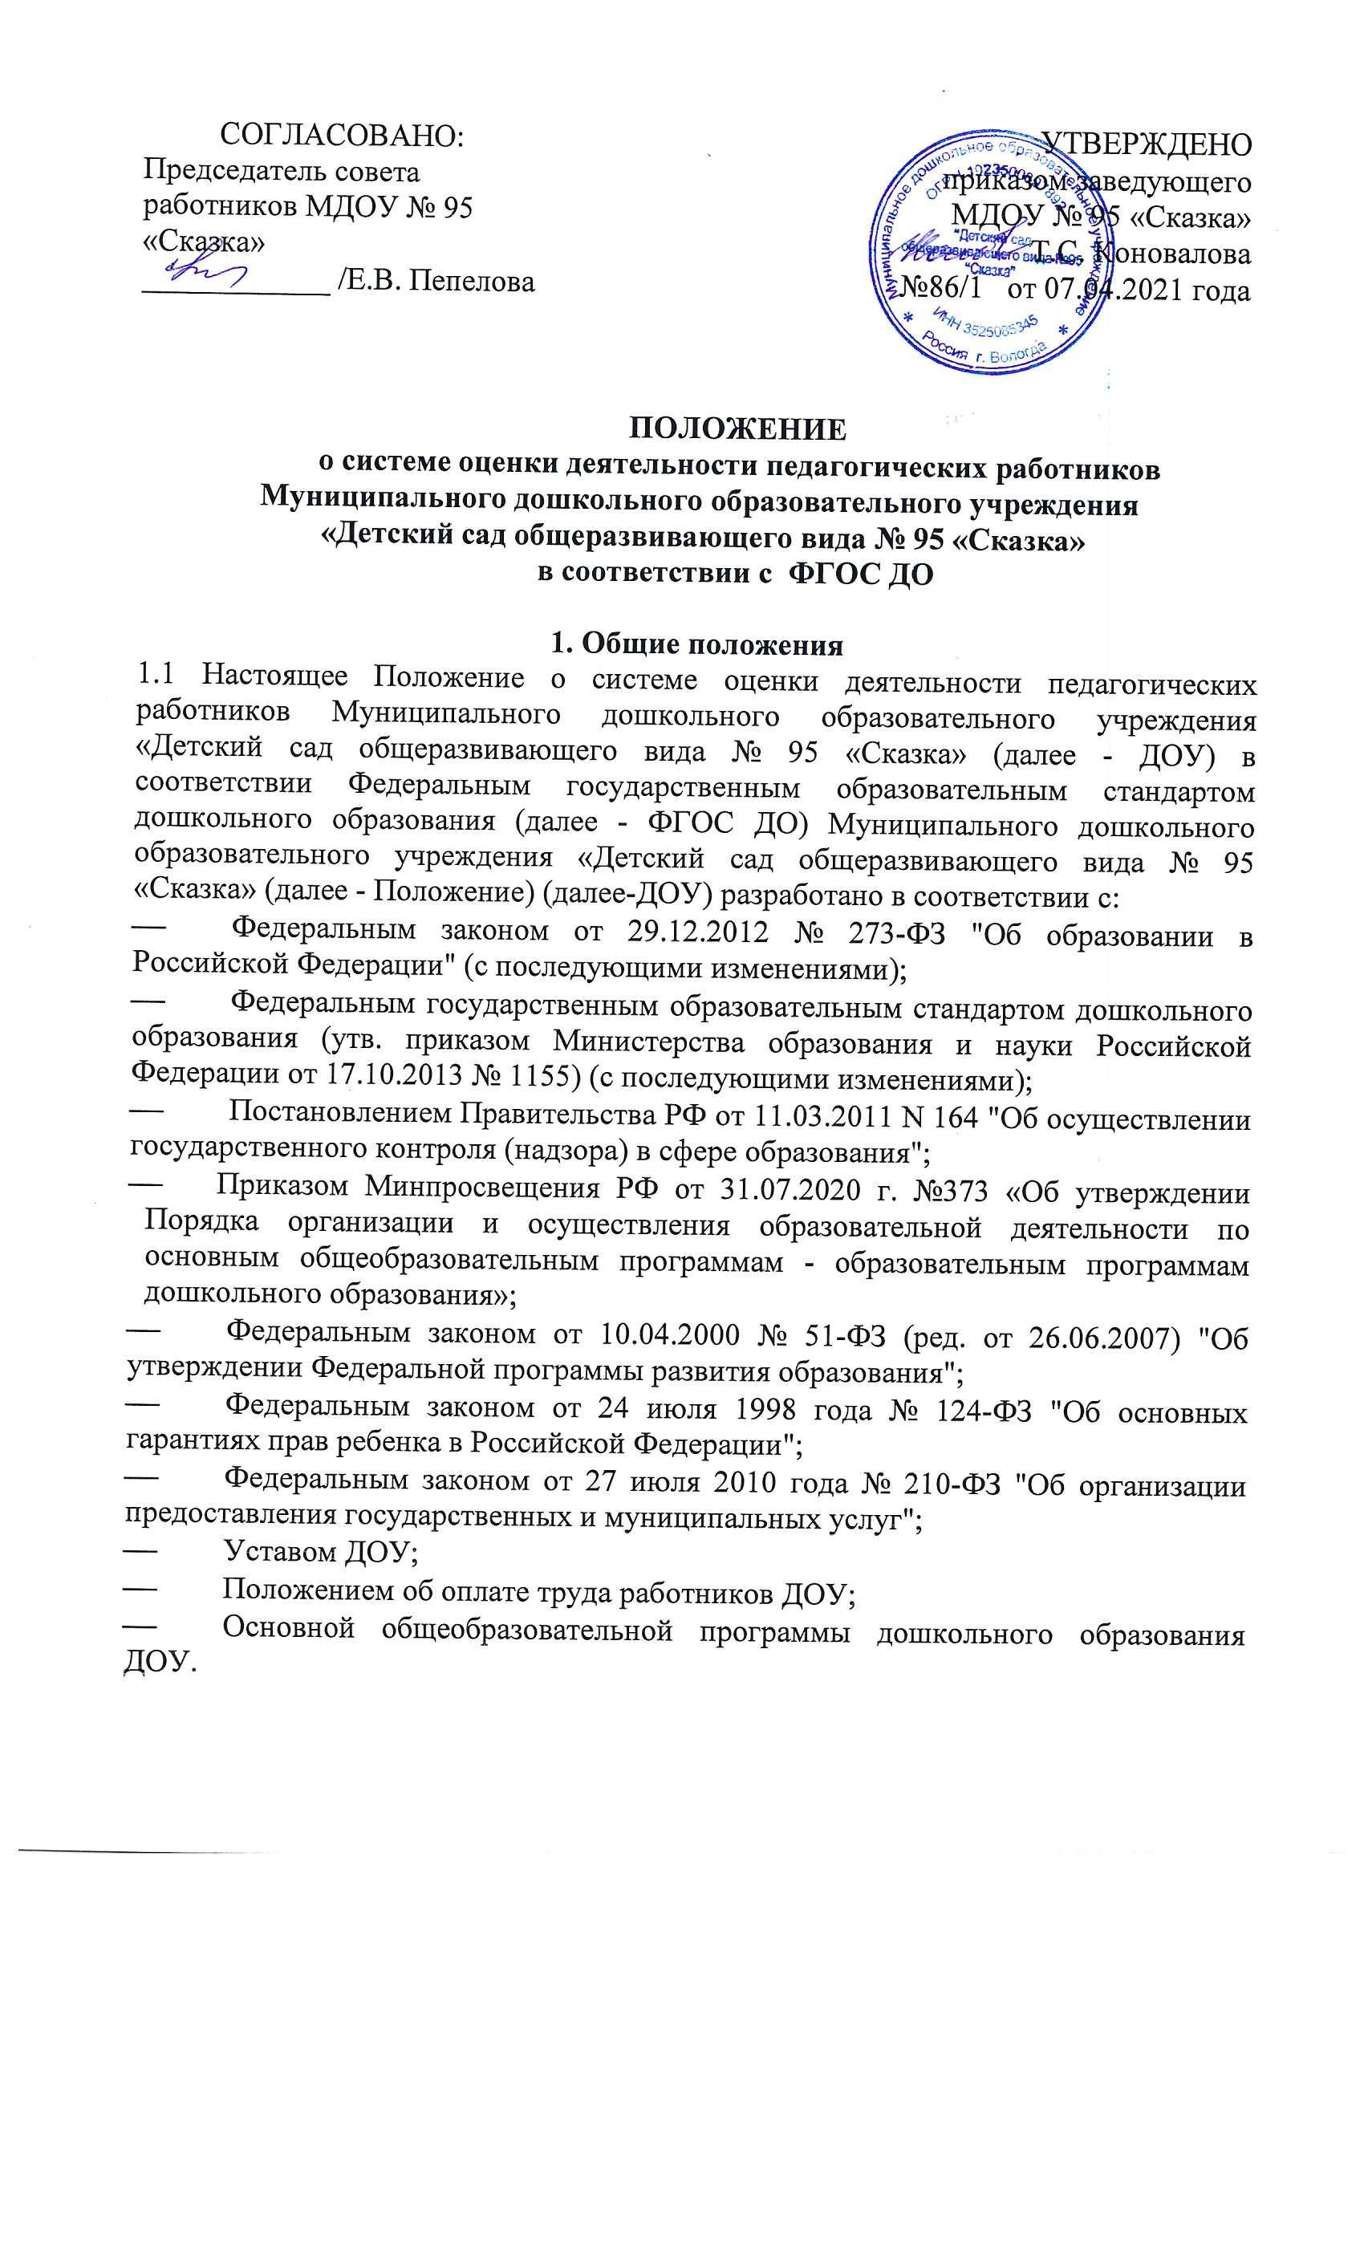  СОГЛАСОВАНО:  Председатель совета работников МДОУ № 95 «Сказка»  ____________ /Е.В. Пепелова | УТВЕРЖДЕНО  приказом заведующего  МДОУ № 95 «Сказка»  Т.С. Коновалова  №86/1 от 07.04.2021 года

ПОЛОЖЕНИЕ
о системе оценки деятельности педагогических работников Муниципального дошкольного образовательного учреждения
«Детский сад общеразвивающего вида № 95 «Сказка»
в соответствии с ФГОС ДО

1. Общие положения
1.1 Настоящее Положение о системе оценки деятельности педагогических работников Муниципального дошкольного образовательного учреждения «Детский сад общеразвивающего вида № 95 «Сказка» (далее - ДОУ) в соответствии Федеральным государственным образовательным стандартом дошкольного образования (далее - ФГОС ДО) Муниципального дошкольного образовательного учреждения «Детский сад общеразвивающего вида № 95 «Сказка» (далее - Положение) (далее-ДОУ) разработано в соответствии с:
- Федеральным законом от 29.12.2012 № 273-ФЗ "Об образовании в Российской Федерации" (с последующими изменениями);
- Федеральным государственным образовательным стандартом дошкольного образования (утв. приказом Министерства образования и науки Российской Федерации от 17.10.2013 № 1155) (с последующими изменениями);
- Постановлением Правительства РФ от 11.03.2011 N 164 "Об осуществлении государственного контроля (надзора) в сфере образования";
- Приказом Минпросвещения РФ от 31.07.2020 г. №373 «Об утверждении Порядка организации и осуществления образовательной деятельности по основным общеобразовательным программам - образовательным программам дошкольного образования»;
- Федеральным законом от 10.04.2000 № 51-ФЗ (ред. от 26.06.2007) "Об утверждении Федеральной программы развития образования";
- Федеральным законом от 24 июля 1998 года № 124-ФЗ "Об основных гарантиях прав ребенка в Российской Федерации";
- Федеральным законом от 27 июля 2010 года № 210-ФЗ "Об организации предоставления государственных и муниципальных услуг";
- Уставом ДОУ;
- Положением об оплате труда работников ДОУ;
- Основной общеобразовательной программы дошкольного образования ДОУ.
1.2 Настоящее Положение определяет цели, задачи, принципы системы оценки деятельности педагогических работников ДОУ в соответствии ФГОС ДО, регламентирует порядок ее проведения.
1.3 Система деятельности педагогических работников ДОУ служит информационным обеспечением образовательной деятельности ДОУ.
1.4. Оценка деятельности педагогических работников связана со всеми функциями управления, обеспечивает его эффективность, позволяет судить о состоянии педагогического процесса в любой (контрольный) момент времени.
1.5. Под оценкой деятельности педагогических работников в соответствии ФГОС ДО в ДОУ понимается деятельность по обеспечению управления ДОУ, основанная на систематическом анализе качества реализации образовательного процесса, его ресурсного обеспечения и его результатов.
1.6. Мероприятия по реализации целей и задач оценки деятельности педагогических работников в соответствии ФГОС ДО планируются на основе проблемного анализа образовательного процесса Учреждения.
1.7. Предмет оценки деятельности педагогических работников:
- качество образовательных результатов (степень соответствия результатов освоения воспитанниками образовательной программы государственным стандартам);
- качество организации образовательного процесса, включающее условия организации образовательного процесса, доступность и комфортность получения образования;
- эффективность управления качеством образования;
- особенности деятельности каждого педагога.
1.8. В качестве источника данных для оценки деятельности педагогических работников используются:
- тестирование педагогов;
- изучение и анализ деятельности педагогов;
- анкетирование родителей (законных представителей);
- собеседования с педагогами;
- анализ профессиональных компетенций педагогов;
- самоанализ деятельности педагогов.
1.9. Положение распространяется на деятельность всех педагогических работников ДОУ, осуществляющих профессиональную деятельность в соответствии с трудовыми договорами, в том числе на педагогических работников, работающих по совместительству.
1.10. Срок данного Положения не ограничен. Положение действует до принятия нового.
2. Цели и задачи
системы оценки деятельности педагогических работников в ДОУ
2.1. Цель анализ состояния системы образования в ДОУ для принятия обоснованных и своевременных управленческих решений, направленных на повышение качества образовательного процесса и образовательного результата.
2.2. Задачи:
- получение объективной информации о функционировании и развитии дошкольного образования в учреждении, тенденциях его изменения и причинах оказывающих влияние на динамику качества образования;
- оперативное выявление соответствия качества деятельности педагогических работников в рамках федеральных государственных образовательных стандартов;
- формулирование основных стратегических направлений развития образовательного процесса на основе анализа полученных данных.
2.3. Основными принципами внутренней оценки качества образования ДОУ являются целостность, оперативность, информационная открытость к результатам.

3. Объекты исследования
3.1. Образовательная среда:
- контингент воспитанников;
- кадровое обеспечение.
3.2. Воспитанники:
- уровень освоения образовательных областей;
- уровень развития психических свойств;
3.3. Педагогические работники:
- уровень профессиональной компетентности;
- качество и результативность работы;
- уровень инновационной деятельности;
- анализ педагогических затруднений;
- самообразование.
3.4. Образовательный процесс:
- освоение образовательных областей;
- анализ условий организации воспитательно-образовательного процесса.

4. Организация и технология оценки деятельности
педагогических работников
4.1. Критерии оценки деятельности педагогов:
- обеспечение эмоционального благополучия детей;
- поддержка индивидуальности и инициативы детей;
- установление правил взаимодействия в разных ситуациях;
- построение вариативного развивающего образования, ориентированного на уровень развития, проявляющийся у ребенка в совместной деятельности со взрослым и более опытными сверстниками, но не актуализирующийся в его индивидуальной деятельности (далее - зона ближайшего развития каждого ребенка);
- взаимодействие с родителями.
Оценка деятельности педагогических работников осуществляется согласно диагностических карт оценки педагогических компетенций (см. Приложения)
4.3.В состав группы по оценки деятельности педагогов:
- заведующий;
- старший воспитатель;
- педагогические работники.
4.4. Реализация оценки деятельности педагогических работников предполагает последовательность следующих действий:
- определение и обоснование объекта исследования;
- сбор данных, используемых для исследования;
- обработка полученных данных;
- анализ и интерпретация полученных данных;
- подготовка документов по итогам анализа полученных данных;
- пути решения выявленных проблем.
4.5. К методам проведения оценки относятся:
- наблюдение;
- тестирование;
- анкетирование;
- проведение контрольных срезов;
- обработка информации с помощью графиков, схем;
- сбор и анализ полученной информации.
4.6. Основными направлениями оценки деятельности педагогов в ДОУ являются:
- гуманная педагогическая позиция;
- глубокое понимание задач дошкольного образования;
- потребность и способность заботиться об экологии детства, о сохранении физического и духовного здоровья малышей;
- внимание к индивидуальности каждого ребенка;
- готовность и способность создавать и творчески обогащать предметно-развивающую и культурно-информационную образовательную среду;
- умение целенаправленно работать с современными педагогическими технологиями, готовность экспериментировать, внедряя их;
- способность к самообразованию и осознанному саморазвитию личности, готовность учиться на протяжении всей трудовой деятельности.
4.7. Формы проведения оценки деятельности педагогических работников.
По видам контроля:
- тематический контроль,
- оперативный контроль,
- комплексный контроль.
По направлениям контроля:
- мониторинг достижения детьми планируемых промежуточных и итоговых результатов освоения программы;
- мониторинг интегративных качеств;
- психолого-педагогическая диагностика;
- анализ педагогической деятельности.
4.8. Формой отчета оценки деятельности педагогических работников является акт.
4.9. Данные, полученные в результате мониторинговых исследований и контрольных мероприятий, фиксируются в отчетных документах ДОУ.
4.10. По итогам мониторинга могут проводиться заседания рабочей группы ДОУ, педагогические советы, административные и информационные педагогические совещания.
4.11. По окончании учебного года, на основании аналитических справок по итогам мониторинга, определяется эффективность проведенной работы, сопоставление с нормативными показателями, определяются проблемы, пути их решения и приоритетные задачи ДОУ для реализации в новом учебном году.

5. Распределение функциональных обязанностей участников исследования по оценке деятельности педагогических работников

5.1. Заведующий ДОУ:
- издает приказ о создании рабочей группы по проведению оценки деятельности педагогических работников;
- распределяет обязанности членов рабочей группы по направлениям анализа;
- устанавливает и утверждает порядок, периодичность проведения исследований по оценке деятельности педагогических работников;
- определяет пути дальнейшего развития Учреждения;
- принимает управленческие решения по развитию качества образования на основе анализа результатов.

5.2. Старший воспитатель:
- организует систему оценки деятельности педагогических работников;
- осуществляет сбор, обработку, хранение и представление заведующему информацию о состоянии и динамике развития деятельности педагогических работников;
- анализирует результаты оценки деятельности педагогических работников на уровне Учреждения;
- обеспечивает предоставление информации о качестве образования на муниципальный и региональный уровни системы оценки деятельности педагогических работников;
- формирует информационно - аналитические материалы по результатам оценки деятельности педагогических работников (анализ работы Учреждения за учебный год, самообследование);
-проводит контроль проведения мониторинга в каждой возрастной группе;
- анализирует динамику уровня развития воспитанников каждой возрастной группы.

5.3. Педагогические работники:
- проводят мониторинг развития каждого воспитанника;
- анализируют динамику развития личности каждого воспитанника;
- своевременно предоставляют информацию старшему воспитателю;
- участвуют в исследовательской деятельности рабочей группы;

- своевременно и систематически повышают квалификацию на курсах повышения квалификации, путем самообразования, участия в различных методических мероприятиях, конкурсах разного уровня.

Принято решением педагогического совета №6 от 07.04.2021 года.

СОГЛАСОВАНО
Председатель Первичной профсоюзной организации
Воспитатель Н.В. Подмятникова

